Quelques procédés de mise en forme des composites
Edité le 12/09/2011 | Federica DAGHIA - Lionel GENDRE
Cette ressource présente quelques procédés utilisés pour la mise en forme des pièces composites à fibres longues. Ces procédés consistent de manière générale à disposer les fibres en fonction des sollicitations exercées sur la pièce, et à mouler la matrice autour des fibres.

1 - Les constituants élémentaires et les semi-produits
Au cours de la mise en forme, les pièces composites sont directement fabriquées à partir de leurs constituants élémentaires : les renforts et la matrice. Ces derniers peuvent être fournis :
- Soit séparément ;
- Soit sous forme de pré-imprégnés, c'est-à-dire de renforts déjà imprégnés de matrice (liquide ou semi-solide, selon les cas).
Les constituants, qu'ils soient pré-imprégnés ou non, peuvent être de différents types et fournis sous différentes formes.

1.1 - Matrices
Comme expliqué dans la ressource « Les grandes familles de matériaux composites », il existe trois grandes familles de matrices :
- Les matrices organiques, qui sont des résines polymères ; ces matrices peuvent être :
  - Soit thermoplastiques ; il s'agit alors de granulés solides (figure 1a) que l'on chauffe pour les ramollir avant de les mettre en forme ;
  - Soit thermodurcissables (les plus utilisées) ; il s'agit alors de précurseurs liquides (figure 1b) qui, après l'ajout d'un catalyseur, réagissent pour former la matrice (c'est la polymérisation), ce qui entraîne une solidification ;
- Les matrices céramiques, dont la mise en forme fait appel à des précurseurs liquides (figure 1c) ou gazeux, qui réagissent pour former la matrice ;
- Les matrices métalliques, qui sont initialement sous forme de métal fondu (ou, parfois, de poudres métalliques que l'on met en forme par frittage).
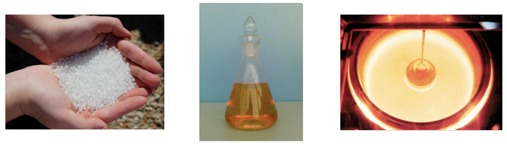

(a)
(b)
(c)

Figure 1 : Quelques matrices avant mise en forme : (a) granulés thermoplastiques (image Paul Nettles [1]), (b) résine thermodurcissable, (c) silicium fondu, utilisé pour former une matrice de carbure de silicium (image Texas Instruments)
Les procédés utilisés pour mettre en forme ces matrices entrent tous dans la catégorie (très vaste !) du moulage, mais les principes physico-chimiques employés diffèrent d'une famille à l'autre. Schématiquement, les matrices thermoplastiques et métalliques sont fondues puis moulées avec leurs renforts, tandis que les matrices thermodurcissables (ou, plus exactement, « thermodurcies ») et céramiques sont directement synthétisées sur place, autour de leurs renforts, à partir de réactifs fluides.

1.2 - Renforts
Comme expliqué dans la ressource « Matériaux composites et structures composites », il existe trois grands types de renforts : les particules, les fibres courtes et les fibres longues.
Le cas le plus simple est celui des particules (figure 2a) et des fibres courtes (figure 2b). Ces renforts sont directement incorporés à la matrice avant la mise en forme, et les procédés utilisés sont alors très proches de ceux que l'on utilise traditionnellement pour mettre en forme les résines, céramiques ou métaux non renforcés ; ces procédés ne sont pas développés dans cette ressource.
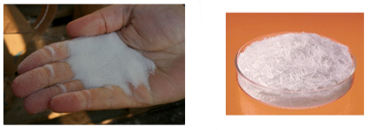

(a)
(b)

Figure 2 : (a) Particules (microbilles) de verre ; (b) fibres de verre courtes.
Le cas des fibres longues, auquel est consacré l'essentiel de cette ressource, est plus complexe. En effet, le principal intérêt de ces fibres est la possibilité de choisir leur orientation, ce qui permet de renforcer la pièce dans les directions selon lesquelles elle est la plus sollicitée. Cependant, les fibres étant de diamètre microscopique (quelques microns), il n'est naturellement pas envisageable de les disposer une à une. Elles sont donc fournies sous la forme de semi-produits pouvant être de plusieurs types :
- Soit des plis ou nappes, pouvant être unidirectionnels (toutes les fibres sont parallèles, figure 3a) ou mats (les fibres sont disposées « en vrac » dans toutes les directions du plan) ; ces plis sont alors fournis en rouleaux ;
- Soit des fils, formés de nombreuses fibres tressées entre elles, et fournis en bobines (figure 3b) ;
- Soit des tissus plans préfabriqués à l'aide de ces fils, et fournis en rouleaux (figure 3cc).
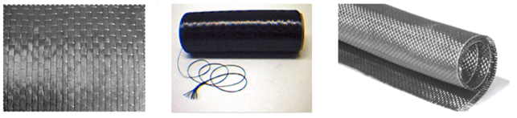

(a)
(b)
(c)

Figure 3 : Fibres longues de carbone : (a) en rouleaux unidirectionnels (les fils de trame blancs ne sont là que pour maintenir les fibres parallèles), (b) en bobines de fils (on distingue les fibres à l'extrémité du fil, image de l’IFE [2]), (c) en rouleaux de tissu 2D équilibré (image de Dexia Composite).
En outre, pour mettre en forme certains composites (et notamment les composites à matrice céramique), il est nécessaire de réaliser des préformes fibreuses, c'est-à-dire des tissus tridimensionnels ayant la forme de la pièce, au sein desquels on déposera ensuite la matrice. La réalisation de ces préformes s'effectue le plus souvent par superposition de couches de tissus 2D, généralement liés par aiguilletage ; pour des géométries complexes, le coût de cette opération peut être non négligeable. La figure 4 montre un exemple d'un tel tissu. Il existe en outre des machines capables de réaliser directement des tissus 3D, là encore à un coût significatif.
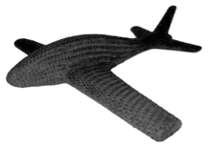
Figure 4 : Un modèle réduit d'avion en tissu de carbone 3D, réalisé pour tester un procédé de fabrication de préformes (image de l'Université nationale du design et des technologies de Moscou).

1.3 - Le cas des pré-imprégnés
Comme indiqué ci-dessus, certains procédés de mise en forme ne font pas appel à des fibres et de la matrice séparés, mais à des semi-produits nommés pré-imprégnés (ou préimprégnés, couramment abrégés en prepregs), c'est-à-dire des plis ou des tissus déjà enduits de matrice semi-solide, fournis sous forme de feuilles (figure 5) ou de rouleaux. Les pré-imprégnés sont essentiellement utilisés pour les composites à matrices organiques thermodurcissables.
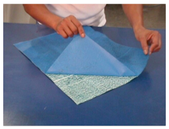
Figure 5 : Une feuille de pré-imprégné verre/époxy et son film de protection (image Airtech).
La mise en forme des pré-imprégnés consiste simplement à les solidifier à leur forme finale : le dosage des constituants est déjà effectué. Ceci représente un avantage considérable car la teneur en fibres et en matrice étant soigneusement contrôlée, on évite tout excès de matrice qui se traduirait par une dégradation des propriétés mécaniques (puisque celles-ci proviennent essentiellement des fibres). En contrepartie, il s'agit d'une technologie coûteuse, pour deux raisons. Premièrement, les pré-imprégnés sont chers à l'achat ; deuxièmement, ils nécessitent des équipements spécifiques pour leur stockage et leur mise en forme car ils sont fournis en cours de polymérisation (le catalyseur est incorporé à la matrice lors de leur fabrication) et la cinétique de la réaction doit donc être contrôlée avec soin, ce qui nécessite :
- De les stocker au froid (afin de ralentir la réaction), au congélateur ou en chambre froide, et toujours pendant une durée limitée ;
- De les mettre en forme à chaud (afin d'accélérer la réaction) et sous pression, généralement au four ou à l'autoclave.
La pré-imprégnation est également utilisée avec les matrices thermoplastiques, et même avec les matrices métalliques. Les contraintes d'utilisation sont alors différentes (stockage à chaud et non à froid) mais les avantages et inconvénients sont relativement comparables.

2 - Mise en forme des composites à matrices organiques
De manière générale, la mise en forme des composites à matrices organiques s'effectue par moulage et comporte deux grandes étapes :
- Disposer les fibres et la matrice liquide dans un moule ;
- Solidifier la matrice.
Les problématiques associées à ces procédés sont donc celles du moulage (assurer le remplissage sans bulles ou vides, limiter le retrait, garantir la forme de la pièce...), auxquelles s'ajoute le dosage correct des deux constituants, primordial pour assurer de bonnes propriétés mécaniques. Pour y répondre, de nombreux procédés ont été proposés, qui diffèrent par la nature du moule (ouvert ou fermé), le principe utilisé pour le remplir, l'ordre des différentes opérations... Nous en présentons ici quelques-uns ; l'accent est mis sur les matrices thermodurcissables, qui sont majoritairement employées.

2.1 - Procédés manuels
Certains procédés sont entièrement manuels, et utilisent un moule ouvert dans lequel un opérateur dépose les fibres et la matrice. Le plus simple d'entre eux est le moulage au contact : il s'agit de réaliser un stratifié en déposant, alternativement, des couches de résine liquide et des couches de tissu (figure 6). L'opérateur comprime le tout avec un rouleau, ce qui permet d'imprégner le tissu de résine et de chasser l'air. Une fois la stratification terminée, l'ensemble est mis à solidifier dans une étuve ou à température ambiante.
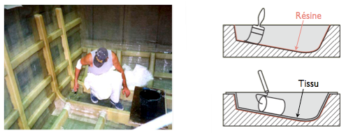
Figure 6 : Le moulage au contact (schéma Richard Geoffrion [3]).
Ce procédé est peu coûteux, bien adapté aux petites séries, et permet la fabrication de très grandes pièces (coques de bateaux, piscines, réservoirs...). Un de ses inconvénients est qu'il est difficile de bien doser et de bien répartir la résine ; la qualité de la pièce dépend donc fortement de l'habileté de l'opérateur, et est dans tous les cas assez peu contrôlable. Il est possible d'y remédier en utilisant une bâche à vide pour aspirer l'excès de résine et d'air ; il s'agit de recouvrir le stratifié, avant solidification, d'un tissu absorbant et de placer le tout sous une bâche (ou dans un sac) étanche dans lequel on fait un vide partiel à l'aide d'une pompe (voir figure 7). Cela plaque la bâche contre le stratifié et chasse partiellement l'excès de résine et les bulles. On parle alors de moulage sous vide.
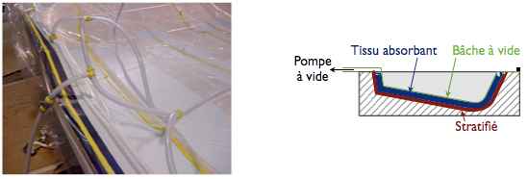
Figure 7 : Le moulage sous vide (photo SSI Composites [4]).
Malgré l'assistance par le vide, il reste néanmoins difficile de doser précisément les proportions de fibres et de matrice ; de plus, le moulage au contact peut exposer les opérateurs à des conditions de travail difficiles (gestes et postures pénibles) et à des émanations nocives, polluantes et demandant le port d'équipements de protection. Une technique permettant d'éviter ces inconvénients est l'infusion, qui utilise elle aussi un moule ouvert et une bâche à vide ; sa particularité est que l'opérateur ne positionne que les différentes couches de tissus, et que la bâche à vide est reliée à un ou plusieurs pots de résine par des canaux d'alimentation (figure 8). Une fois le vide créé, la résine est aspirée sous la bâche et s'infiltre lentement dans les tissus. Cette technique nécessite une résine peu visqueuse ; bien maîtrisée, elle permet d'obtenir des pièces de qualité très correcte avec un outillage réduit, de manière relativement « propre ».
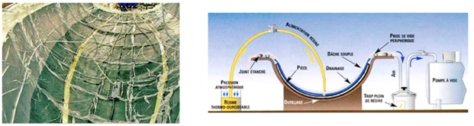
Figure 8 : L'infusion (images de Loisirs Nautiques).
Enfin, pour une qualité optimale, il est possible d'utiliser des pré-imprégnés, eux aussi disposés à la main dans un moule ; l'opérateur n'a alors plus à se soucier de contrôler le taux de résine, qui est en principe connu avec précision. La solidification s'effectue à haute température et sous pression, dans un sac à vide mis au four (figure 9a) ou à l'autoclave (figure 9b). Le coût élevé de ce procédé le réserve aux applications exigeantes (éléments structurels en aéronautique, voitures ou bateaux de compétition...)
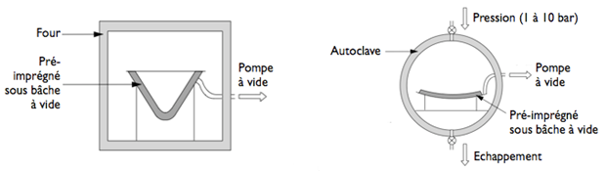

(a)
(b)

Figure 9 : Solidification de pré-imprégnés : (a) au four (à chaud), (b) à l'autoclave (à chaud et sous pression). Images extraites du guide Hexcel des pré-imprégnés [5].

2.2 - Procédés mécanisés
D'autres procédés utilisent des outillages plus lourds et sont donc réservés aux séries plus importantes. Par exemple, la RTM (pour Resin Transfer Molding) consiste à disposer les fibres au sein d'un moule fermé dans lequel on injecte la résine sous pression, à l'aide d'une pompe (figure 10). Il en existe deux variantes : la RTM « standard » qui utilise un moule très rigide et lourd, et la RTM « éco » ou « light » qui utilise un moule semi-rigide et s'effectue donc à des pressions moins élevées ; une pompe à vide fournit alors une assistance supplémentaire pour aspirer la résine. Par rapport à l'infusion, l'emploi d'un moule fermé permet un meilleur contrôle de l'épaisseur des pièces, moyennant un outillage nettement plus coûteux.
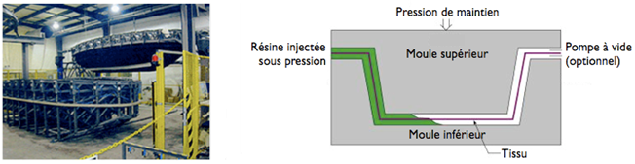
Figure 10 : La RTM (schéma Net Composites [6]).
Il existe en outre des procédés complètement automatisés, fonctionnant de manière ininterrompue mais dédiés à des géométries particulières. Citons par exemple l'enroulement filamentaire (figure 11a), destiné à fabriquer des tubes (souvent cylindriques de révolution, mais pas toujours !), qui consiste à enrouler des fibres imprégnées de résine autour d'un mandrin jouant le rôle d'un moule intérieur. Un autre exemple important est la pultrusion (figure 11b), destinée à créer des profilés de sections quelconques, qui consiste à faire passer des fibres imprégnées de résine à travers une filière d'extrusion, en les « tirant » à l'aide de rouleaux (d'où son nom, combinaison de l'anglais to pull et de extrusion).
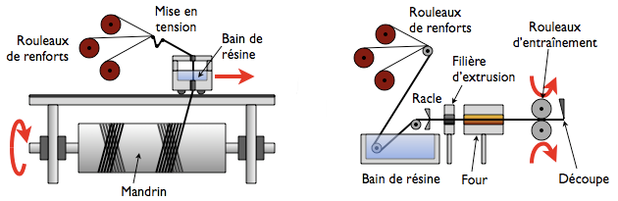

(a)
(b)

Figure 11 : Schémas de procédés automatisés : (a) l'enroulement filamentaire ; (b) la pultrusion.
Ces procédés donnent des pièces de bonne qualité et sont adaptés aux productions en grande série. Leurs principales limitations, outre les contraintes sur la géométrie des pièces, portent sur les directions des renforts ainsi mis en place. En effet, la pultrusion installe des renforts axiaux (ce qui conduit à des comportements fortement anisotropes !), tandis que l'enroulement filamentaire installe des renforts obliques ou circonférentiels. Le choix de l'un de ces procédés doit donc dépendre de l'application visée. Par exemple, un même tube cylindrique pourrait être réalisé :
- Par pultrusion, s'il est principalement sollicité en traction ou en flexion (poutres...)
- Plutôt par enroulement filamentaire, s'il est principalement soumis à une pression interne (réservoirs, tuyaux...).
Pour des applications spécifiques, il est en outre possible de « personnaliser » ces procédés : par exemple, le pull-winding consiste à effectuer un enroulement filamentaire autour d'une âme obtenue par pultrusion et permet donc d'obtenir deux directions de renforts. Naturellement, le choix d'un tel procédé doit être fait en amont, lors de la définition de l'orientation des renforts.

2.3 - Bilan
La figure 12 ci-dessous propose un comparatif des principaux procédés utilisés pour la mise en forme des composites à fibres longues et matrices thermodurcissables. Deux critères sont étudiés : la qualité des pièces (qui va de pair avec les coûts de fabrication) et la vitesse de production (que l'on adapte à la taille des séries).
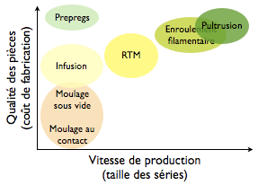
Figure 12 : Récapitulatif des principaux procédés de mise en forme des composites à fibres longues et matrices thermodurcissables.
La partie gauche de la figure correspond aux procédés manuels, qui sont relativement lents et adaptés aux petites séries ; par ordre de qualité et de coût croissants, on distingue le moulage au contact (avec ou sans vide), l'infusion et l'utilisation de pré-imprégnés. La partie droite correspond aux procédés automatisés ; les techniques de production en continu (pultrusion et enroulement filamentaire) offrent à la fois une bonne qualité et une vitesse élevée, mais nécessitent de lourds investissements qui les réservent aux grandes séries, tandis que la RTM se situe à mi-chemin entre les procédés continus et les procédés manuels tels que l'infusion. De plus, comme nous l'avons vu, d'autres critères tout aussi importants sont à prendre en compte dans le choix d'un procédé : la taille et la géométrie des pièces, les directions de renfort souhaitées...

3 - Mise en forme des composites à matrices céramiques et métalliques
Les composites à matrices céramiques (CMC) et métalliques (CMM) sont des matériaux de pointe, dont les volumes de fabrication sont nettement plus réduits que ceux des composites à matrices organiques (CMO). Nous nous limitons à mentionner les principales voies d'obtention de ces composites, sans entrer dans le détail des différents procédés.

3.1 - Composites à matrices céramiques
Les composites à matrices céramiques, contrairement à leurs homologues organiques, ne sont pas mis en forme par moulage, mais plutôt par dépôt de matière. De manière générale, les procédés employés comportent deux étapes :
- Fabriquer une préforme, c'est-à-dire un tissu de mèches de fibres ayant la forme de la pièce figure 4) ;
- Densifier cette préforme, c'est-à-dire déposer la matrice dans les « vides » du tissu, entre les mèches et également au sein des mèches (entre les fibres).
Pour déposer la matrice céramique au sein du tissu, on infiltre des précurseurs, c'est-à-dire des substances qui vont réagir chimiquement pour former la matrice directement sur place. Ces précurseurs peuvent être liquide ou gazeux ; la voie liquide est relativement rapide mais donne des matrices poreuses et de qualité moyenne, tandis que la voie gazeuse offre un très bon contrôle de la composition des matrices (grande pureté, possibilité de réaliser des matrices multicouches pour intégrer davantage de fonctions techniques...) mais est extrêmement lente et coûteuse, ce qui la réserve aux applications les plus exigeantes.

3.2 - Composites à matrices métalliques
Enfin, les composites à matrices métalliques sont souvent mis en forme par moulage sous pression : les fibres sont disposées dans un moule fermé et préchauffé où l'on injecte ensuite la matrice, en l'occurrence du métal fondu. Le tout est alors compacté sous une presse jusqu'à solidification. Des techniques comme la pultrusion peuvent également être utilisées.

4 - Conclusions
Pour chaque famille de matériaux composites, nous venons de voir qu'il existe plusieurs types de procédés de mise en forme ; ces procédés consistent tous à mettre en place les fibres et à mouler la matrice autour des fibres, le mode de dépôt et de solidification variant en fonction du type de matrice.
Le choix de l'un ou l'autre de ces procédés dépend naturellement du niveau de qualité attendu et du nombre de pièces à produire, mais pas seulement : la taille et la géométrie de la pièce, la disposition et l'orientation des renforts (que l'on choisit en fonction du chargement)... rentrent également en compte. Tous les procédés ne permettent pas d'obtenir toutes les formes de pièces ou de renforts, et ce de façon encore plus marquée qu'avec les matériaux traditionnels ; le choix du procédé doit être effectué très en amont, lors de la conception de la pièce.

5 - Quelques liens
Quelques liens sur les procédés de mise en forme des matériaux composites à matrices thermodurcissables :
- Un article de l'Université Toulouse [7] sur les procédés manuels les plus simples (moulage au contact et sous vide) dans le cadre d'un projet pédagogique ;
- Un diaporama sur la technologie des pré-imprégnés, voir « Annexe : Réalisation de pièces structurelles en matériau composite » ;
- Une présentation d'un ingénieur de Décathlon [8] sur l'utilisation et la mise en forme des composites dans l'industrie des sports et des loisirs ;

Références :
[1]: https://www.flickr.com/photos/28451803@N00/2414135327
[2]: http://pegase.ens-lyon.fr/activite.php?rubrique=1&id_theme=7&id_activite=8
[3]: http://www.cvm.qc.ca/geoffrio/index/materiau/cours13/cours13.html
[4]: http://www.ssicomposites.com/processes_vb.html
[5]: http://www.hexcel.com/Resources/DataSheets/Brochure-Data-Sheets/Prepreg_Technology.pdf
[6]: http://www.netcomposites.com/guide/pultrusion/55
[7]: http://www.timupsinsa.com/article-6121989.html
[8]: http://www.univ-valenciennes.fr/congres/RFIS2005/Presentations/Session7-2/RP_Carreira-RFIS2005.pdf

Ressource publiée sur EDUSCOL-STI : http://eduscol.education.fr/sti/si-ens-cachan/

